|  |  |
| --- | --- |
| Gerb-BMSTU_01 | **Министерство науки и высшего образования Российской Федерации**  Калужский филиал  федерального государственного бюджетного  образовательного учреждения высшего образования  ***«Московский государственный технический университет имени Н.Э. Баумана (национальный исследовательский университет)»***  ***(КФ МГТУ им. Н.Э. Баумана)*** |

**ФАКУЛЬТЕТ** ***ИУК «Информатика и управление»***

**КАФЕДРА** ***ИУК4 «Программное обеспечение ЭВМ, информационные технологии»***

**ЛАБОРАТОРНАЯ РАБОТА № 1**

**«Технология подготовки и выполнения программ на**

**ASSEMBLER»**

**ДИСЦИПЛИНА: «Системное программирование»**

|  |  |  |
| --- | --- | --- |
| Выполнил: студент гр. ИУК4-32Б | | \_\_\_\_\_\_\_\_\_\_\_\_\_\_\_\_\_ Зудин Д.В.  (Подпись) |
| Проверил: | | \_\_\_\_\_\_\_\_\_\_\_\_\_\_\_\_\_ Амеличева К.А.  (Подпись) |
| Дата сдачи (защиты):  Результаты сдачи (защиты): | | |
|  | - Балльная оценка:  - Оценка: | |

Калуга, 2022

**Цель работы:** Изучение процесса разработки программы на ассемблере, создание исходного файла,

объектного и загрузочного модулей программы. Изучение основных возможностей, отладчика TDEBUG.EXE.

**Листинг программы:**

.model small

.stack 100h

.data

mes1 db 'My name is Zudin Daniil', 10, 13, '$'

mes2 db 'My group is IUK4', '$'

.code

start:

mov ax, @data

mov ds, ax

mov ah, 09h

mov dx, offset mes1

int 21h

mov dx, offset mes2

int 21h

mov ax, 4c00h

int 21h

end start

**Вывод программы:**

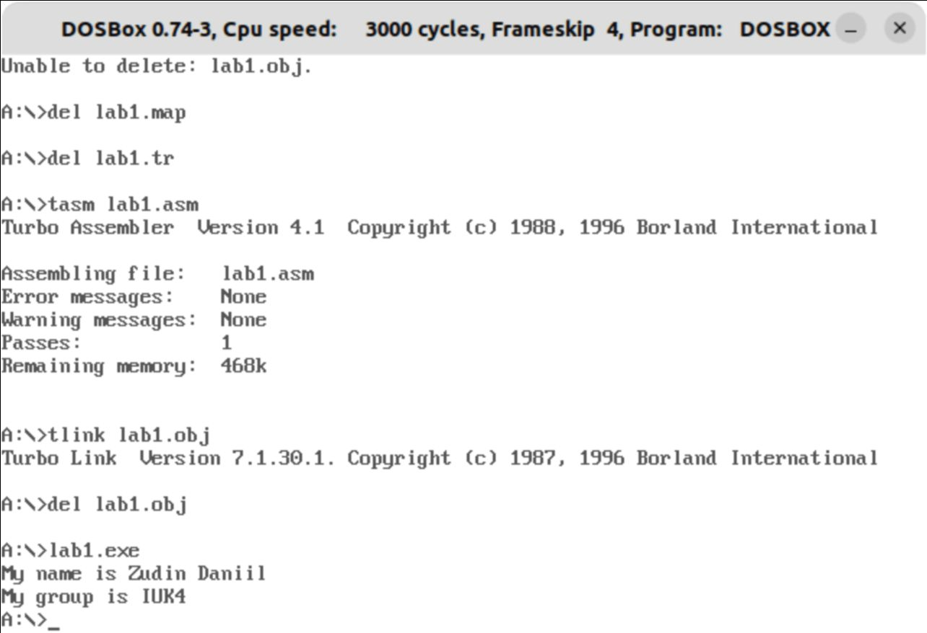

**Работа в отладчике:**

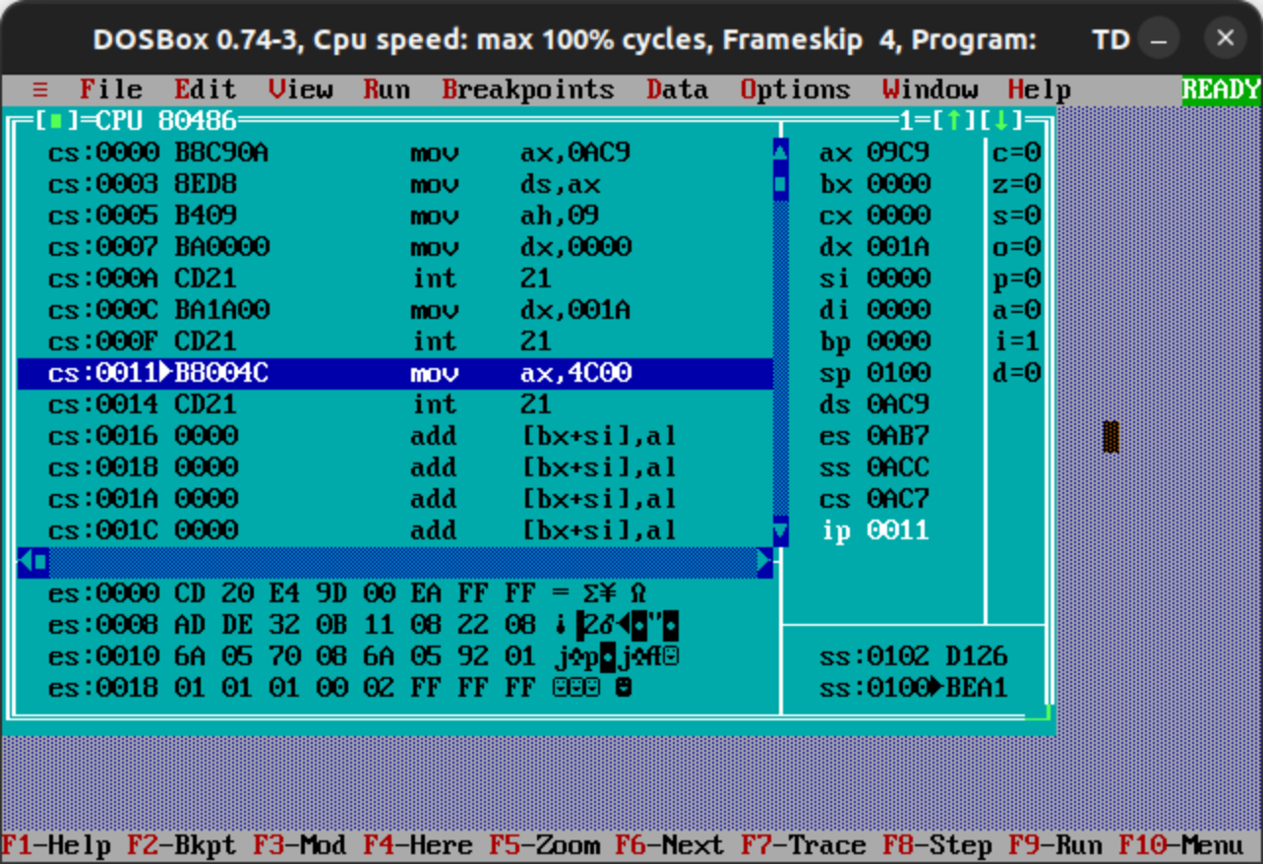

**Задание:**

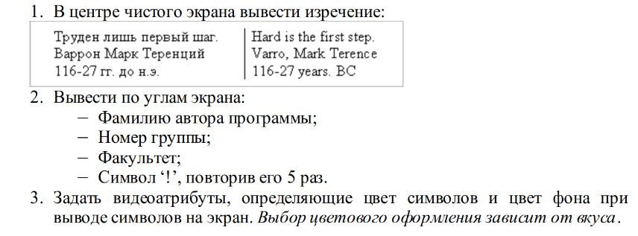

**Листинг:**

.model tiny

.stack 100h

.data

ru1 db "Труден лишь первый шаг $"

ru2 db "Варрон Марк Теренций $"

ru3 db "116-27 гг. до н.э. $"

en1 db "| Hard is the first step $"

en2 db "| Varro, Mark Terence $"

en3 db "| 116-27 years BC $"

surname db "Zudin $"

grp db "IUK4-32B $"

faculty db "IUK $"

symbol db '!'

.code

start:

mov ax, @data

mov ds, ax

clear:

mov ah, 6h

mov al, 0h

mov bh, 3fh

mov cx, 0000h

mov dx, 184fh

int 10h

surname\_out:

mov ah, 02h

mov dh, 0

mov dl, 0

mov bh, 0

int 10h

mov dx, offset surname

mov ah, 09h

int 21h

grp\_out:

mov ah, 02h

mov dh, 0

mov dl, 72

mov bh, 0

int 10h

mov dx, offset grp

mov ah, 09h

int 21h

line1\_out:

mov ah, 02h

mov dh, 10

mov dl, 17

mov bh, 0

int 10h

mov dx, offset ru1

mov ah, 09h

int 21h

mov ah, 02h

mov dh, 10

mov dl, 37

mov bh, 0

int 10h

mov dx, offset en1

mov ah, 09h

int 21h

line2\_out:

mov ah, 02h

mov dh, 11

mov dl, 17

mov bh, 0

int 10h

mov dx, offset ru2

mov ah, 09h

int 21h

mov ah, 02h

mov dh, 11

mov dl, 37

mov bh, 0

int 10h

mov dx, offset en2

mov ah, 09h

int 21h

line3\_out:

mov ah, 02h

mov dh, 12

mov dl, 17

mov bh, 0

int 10h

mov dx, offset ru3

mov ah, 09h

int 21h

mov ah, 02h

mov dh, 12

mov dl, 37

mov bh, 0

int 10h

mov dx, offset en3

mov ah, 09h

int 21h

faculty\_out:

mov ah, 02h

mov dh, 23

mov dl, 0

mov bh, 0

int 10h

mov dx, offset faculty

mov ah, 09h

int 21h

symbol\_out:

mov ah, 02h

mov dh, 23

mov dl, 75

mov bh, 0

int 10h

mov ah, 09h

mov al, '!'

mov bl, 10001100b

mov cx, 5

int 10h

endprg:

mov ax, 4c00h

int 21h

end start

**Вывод:**

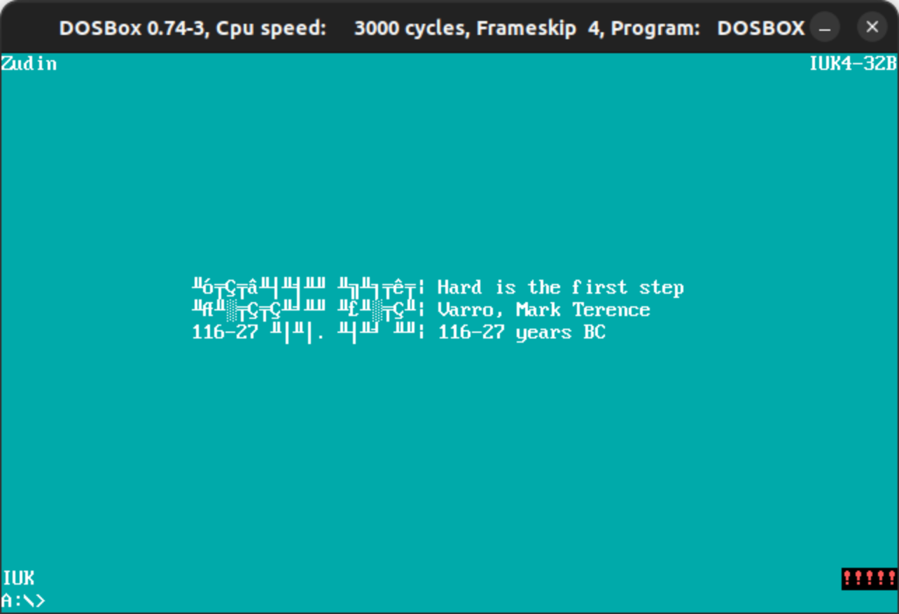

**Вывод:** В ходе лабораторной работы я изучил процесс разработки программы на ассемблере, создание исходного файла,

объектного и загрузочного модулей программы. Изучил основные возможности, отладчика TDEBUG.EXE.